от 26.02.2021 №149

Об утверждении проекта планировки территории планировочного района 15 города Нижневартовска

Руководствуясь Градостроительным кодексом Российской Федерации, Федеральным законом от 06.10.2003 №131-ФЗ "Об общих принципах организации местного самоуправления в Российской Федерации", учитывая протокол общественных обсуждений по проекту планировки территории планировочного района 15 города Нижневартовска от 20.11.2020, заключение о результатах проведения общественных обсуждений по проекту планировки территории планировочного района 15 города Нижневартовска от 20.11.2020:

1. Утвердить проект планировки территории планировочного района 15 города Нижневартовска, разработанный обществом с ограниченной ответственностью "Институт Территориального Планирования "Град", город Омск, согласно приложениям 1, 2.

2. Департаменту строительства администрации города (В.П. Ситников), департаменту муниципальной собственности и земельных ресурсов администрации города (Т.А. Шилова) при принятии решений, подготовке и согласовании документации на размещение объектов капитального строительства руководствоваться утвержденным проектом планировки территории планировочного района 15 города Нижневартовска.

3. Департаменту строительства администрации города разместить постановление на официальном сайте органов местного самоуправления города Нижневартовска в рубрике "Документация по планировке и межеванию территорий" в течение семи дней со дня его подписания.

4. Департаменту общественных коммуникаций администрации города (С.В. Селиванова) обеспечить опубликование постановления в газете "Варта" в течение семи дней со дня его подписания.

5. Контроль за выполнением постановления возложить на заместителя главы города, директора департамента строительства администрации города В.П. Ситникова.

Глава города В.В. Тихонов

Приложение 1 к постановлению
администрации города
от 26.02.2021 №149

Проект
планировки территории
планировочного района 15 города Нижневартовска

I. Общие положения

1.1. Планировочный район 15 города Нижневартовска находится в восточной части города Нижневартовска. Площадь территории планировочного района 15 города Нижневартовска составляет 192,1 га, ограничена с западной стороны улицей Ханты-Мансийской, с северной стороны улицей Интернациональной, с северо-восточной стороны улицей Северной, с южной стороны улицей Ленина, с восточной стороны расположено озеро Эмтор.
1.2. Архитектурно-планировочное решение, предусмотренное проектом планировки территории планировочного района 15 города Нижневартовска, основано на решениях генерального плана города Нижневартовска, сложившейся планировочной структуре с учетом ранее принятых градостроительных решений.
1.3. Основными принципами планировочной организации в границах проектируемой территории являются:
- повышение эффективности использования проектируемой территории в связи с размещением объектов местного значения, объектов коммерческого спроса, многоквартирных жилых домов;
- формирование выразительного архитектурного облика жилой и общественной застройки, компактной планировочной структуры.
Основными направлениями развития проектируемой территории являются:
- размещение жилой застройки;
- благоустройство общественных территорий, мест отдыха общего пользования;
- размещение объектов социального и культурно-бытового обслуживания населения;
- размещение объектов транспортного обеспечения территории;
- организация отвода дождевых и паводковых вод;
- размещение объектов инженерно-технического обеспечения территории;
- размещение объекта федерального значения с целью обеспечения пожарной безопасности.
1.4. В границах элементов планировочной структуры планировочного района 15 города Нижневартовска установлены следующие зоны планируемого размещения объектов капитального строительства:
- многоэтажной жилой застройки;
- общественно-делового назначения;
- торговли и общественного питания;
- учебно-образовательного назначения;
- культурно-досугового назначения;
- культового назначения;
- спортивного назначения;
- многофункциональная;
- инженерной инфраструктуры;
- автомобильного транспорта;
- зеленых насаждений общего пользования.
1.5. Проектом планировки территории планировочного района 15 города Нижневартовска (далее - проект планировки территории) установлены красные линии с учетом ранее выполненной проектной документации, сложившейся застройки, сведений, содержащихся в едином государственном реестре недвижимости, существующей улично-дорожной сети, сети инженерной инфраструктуры.
1.6. Реализация проекта планировки территории планируется в пять этапов (рисунок):
- 1 этап реализации проекта планировки территории - 2020 год;
- 2 этап реализации проекта планировки территории - 2021-2022 годы;
- 3 этап реализации проекта планировки территории - 2023-2024 годы;
- 4 этап реализации проекта планировки территории - 2025-2029 годы;
- 5 этап реализации проекта планировки территории - 2029-2034 годы.
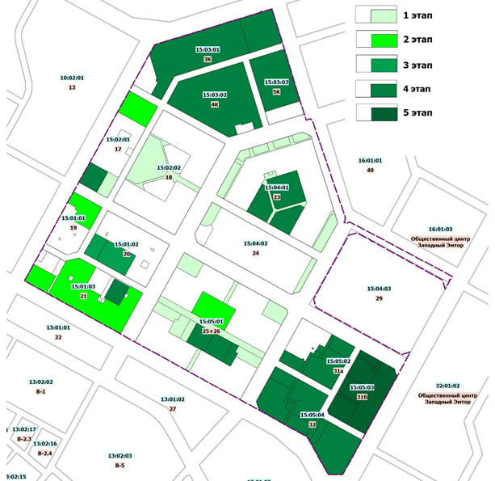
Рисунок

1.7. На исходный год разработки проекта планировки территории фактическая численность населения составляет 29,7 тыс. человек.
Проектная численность населения на 5 этап реализации проекта планировки территории составит 46,4 тыс. человек.

II. Положение
о характеристиках планируемого развития территории

2.1. Плотность и параметры застройки территории:

№  п/п | Наименование  зоны планируемого  размещения  объектов  капитального  строительства | Предельные  размеры  земельных  участков,  в том числе  их площадь | Предельная  этажность/  предельная  высота | Максимальный  процент  застройки | Максимальный  коэффициент  плотности  застройки | Минимальные  отступы  от красных  линий
1. | Зона жилого назначения, в том числе:
 | многоэтажной жилой застройки | - | 14 этажей |  | 3,8 кв.м/га | 5 м
2. | Зона общественно-делового назначения, в том числе:
 | спортивного назначения | - | 4 этажа | 35% | 1,2 кв.м/га | 5 м
 | общественно-делового назначения | - | 4 этажа | 35% | 0,95 кв.м/га | 5 м
 | торговли и общественного питания | - | 4 этажа | 35% | 1,1 кв.м/га | 5 м
 | учебно-образовательного назначения | - | 4 этажа | 25% | 0,95 кв.м/га | 25 м
 | культурно-досугового назначения | - | 4 этажа | 35% | 0,85 кв.м/га | 5 м
 | культового назначения | - | 3 этажа | 10% | 0,3 кв.м/га | 5 м
3. | Зона автомобильного транспорта | - | 4 этажа | 50% | 1,6 кв.м/га | 5 м
4. | Зона зеленых насаждений общего пользования | - | - | - | - | -
5. | Зона инженерной инфраструктуры | - | 2 этажа | 80% | 0,05 кв.м/га | 5 м

2.2. Основные технико-экономические показатели территории:

№  п/п | Наименование показателя | Единица  измерения | Современное  состояние | Расчетный  срок
I. ТЕРРИТОРИЯ
1.1. | Территория в границах проекта планировки территории, в том числе: | га | 192,1 | 192,1
 |  | % | 100 | 100
1.1.1. | Зона жилого назначения, в том числе: | га | 61,3 | 73
 |  | % | 31,93 | 53,17
 | многоэтажной жилой застройки | га | 61,3 | 73
 |  | % | 31,93 | 53,17
1.1.2. | Зона общественно-делового назначения, в том числе: | га | 29,8 | 42,8
 |  | % | 15,52 | 31,17
 | общественно-делового назначения | га | - | 5,6
 |  | % | - | 4,07
 | торговли и общественного питания | га | - | 14,2
 |  | % | - | 10,34
 | учебно-образовательного назначения | га | - | 17
 |  | % | - | 12,38
 | культурно-досугового назначения | га | - | 1
 |  | % | - | 0,73
 | культового назначения | га | - | 3,3
 |  | % | - | 2,4
 | спортивного назначения | га | - | 1,7
 |  | % | - | 1,2
1.1.3. | Зона инженерной инфраструктуры | га | 1,3 | 1,7
 |  | % | 0,68 | 1,2
1.1.4. | Зона автомобильного транспорта | га | 25,2 | 19,8
 |  | % | 13,12 | 14,42
1.2. | Общая площадь проектируемой территории общего пользования, в том числе: | га | 74,5 | 54,8
 |  | % | 38,75 | 28,52
 | зеленые насаждения общего пользования | га | 28,5 | 10,4
 |  | % | 14,84 | 5,41
 | улицы, дороги, площади | га | 46 | 44,4
 |  | % | 23,91 | 23,11
 | прочие территории общего пользования | га | - | -
 |  | % | - | -
1.3. | Плотность застройки | тыс. кв.м/га | - | -
II. НАСЕЛЕНИЕ
2.1. | Общая численность населения | тыс. чел. | 38,8 | 46,4
 |  | % прироста  от существующей  численности  населения | - | 20
2.2. | Плотность населения | чел./га | 186 | 242
III. ЖИЛИЩНЫЙ ФОНД
3.1. | Средняя обеспеченность населения площадью жилых помещений | кв.м площади  жилых помещений  на 1 человека | 17,9 | 19
3.2. | Общий объем жилищного фонда, в том числе: | тыс. кв.м  площади жилых  помещений | 693,4 | 877,9
3.2.1. | Многоэтажные многоквартирные жилые дома (9 этажей и выше) | тыс. кв.м  площади жилых  помещений | 693,4 | 877,9
 |  | количество  домов | 51 | 111
 |  | % от общего  объема  жилищного фонда | 100 | 100
3.3. | Общий объем нового жилищного строительства, в том числе: | тыс. кв.м  площади жилых  помещений | 49,2 | 135,4
 |  | количество  домов | 3 | 57
 |  | % от общего  объема  жилищного фонда | 7 | 15
3.3.1. | Многоэтажные многоквартирные жилые дома (9 этажей и выше) | тыс. кв.м  площади жилых  помещений | 49,2 | 135,4
 |  | количество  домов | 3 | 57
 |  | % от общего  объема нового  жилищного  строительства | 100 | 100
3.4. | Существующий сохраняемый жилищный фонд, в том числе: | тыс. кв.м  площади жилых  помещений | - | 742,6
 |  | количество  домов | - | 54
 |  | % от общего  объема  существующего  жилищного фонда | - | 100
3.4.1. | Многоэтажные многоквартирные жилые дома (9 этажей и выше) | тыс. кв.м  площади жилых  помещений | - | 742,6
 |  | количество  домов | - | 54
 |  | % от общего  объема  сохраняемого  жилищного фонда | - | 100
3.5. | Обеспеченность жилищного фонда:
 | централизованным водопроводом | % от общего  жилищного фонда | 100 | 100
 | централизованной канализацией | % от общего  жилищного фонда | 100 | 100
 | централизованным теплоснабжением | % от общего  жилищного фонда | 100 | 100
 | централизованным электроснабжением | % от общего  жилищного фонда | 100 | 100
 | централизованным газоснабжением | % от общего  жилищного фонда | 0 | 0
 | связью | % от общего  жилищного фонда | 100 | 100
3.6. | Плотность жилой застройки | тыс. кв.м  общей площади  на га | 5111 | 6794
IV. СОЦИАЛЬНАЯ ИНФРАСТРУКТУРА
4.1. | Образовательные организации:
4.1.1. | Дошкольные образовательные организации (без учета коммерческого сектора) | мест | 1035 | 3545
 |  | мест  на 1000 человек | 27 | 78
4.1.2. | Общеобразовательные организации | мест | 825 | 5100
 |  | мест  на 1000 человек | 21 | 112
4.1.3. | Организации дополнительного образования (без учета коммерческого сектора) | мест | 40 | 578
4.2. | Организации культуры и искусства:
4.2.1. | Библиотеки | объектов | 1 | 3
4.3. | Спортивные сооружения (все виды объектов) | человек (ЕПС) | 217 | 551
 |  | человек  (на 1000 человек  в возрасте от 3  до 79 лет) (ЕПС) | 6 | 12
4.4. | Объекты здравоохранения (медицинские организации, включая все корпуса) | объектов | 4 | 4
4.5. | Объекты социальной инфраструктуры, рекомендуемые для размещения за счет частных инвестиций (с учетом помещений, встроенных в проектируемые жилые дома) | кв.м  общей площади | - | 85,9
V. ТРАНСПОРТНАЯ ИНФРАСТРУКТУРА
5.1. | Протяженность улично-дорожной сети, в том числе:
5.1.1. | Магистральные улицы районного значения | км | 1,54 | 3,48
5.1.2. | Улицы и дороги местного значения | км | 1,98 | 4,94
5.1.3. | Проезды | км | 174999 | 503638
5.2. | Общая протяженность улично-дорожной сети с капитальным типом покрытия | км | 208439 | 581998
5.3. | Объекты транспортной инфраструктуры, в том числе:
5.3.1. | Стоянки для хранения легковых автомобилей | машино-мест | 5550 | 12988
5.4. | Обеспеченность населения индивидуальными легковыми автомобилями | автомобилей  на 1000 человек | 429 | 605
VI. ИНЖЕНЕРНАЯ ИНФРАСТРУКТУРА И БЛАГОУСТРОЙСТВО ТЕРРИТОРИИ
6.1. | Водоснабжение:
6.1.1. | Водопотребление, в том числе: | тыс. куб.м/сут. | - | 9,193
 | на хозяйственно-питьевые нужды | тыс. куб.м/сут. | - | 8,357
 | на производственные нужды | тыс. куб.м/сут. | - | 0,836
6.1.2. | Среднесуточное водопотребление на 1 человека, в том числе: | л/сут./чел. | - | 150
 | на хозяйственно-питьевые нужды | тыс. куб.м/сут. | - | 150
6.1.3. | Протяженность сетей | км | 14,3 | 19,403
6.2. | Водоотведение (канализация): | тыс. куб.м/сут. | - | 9,193
6.2.1. | Общее поступление сточных вод, в том числе: | тыс. куб.м/сут. | - | 8,357
 | хозяйственно-бытовые сточные воды | тыс. куб.м/сут. | - | 0,836
 | производственные сточные воды | тыс. куб.м/сут. | - | -
6.2.2. | Протяженность сетей | км | 0,836 | 0,836
6.3. | Электроснабжение:
6.3.1. | Потребность в электроэнергии, в том числе на производственные нужды | млн. кВт*ч/год | - | 95,83
6.3.2. | Потребление электроэнергии на 1 человека в год, в том числе на коммунально-бытовые нужды | кВт*ч/год | - | 3200
6.3.3. | Протяженность сетей | км | 69,9 | 83,8
6.4. | Теплоснабжение:
6.4.1. | Потребление тепла, в том числе на коммунально-бытовые нужды | Гкал/год | - | 337984
6.4.2. | Производительность централизованных источников теплоснабжения, в том числе: | Гкал/час | 43 | 43
 | ТЭЦ (АТЭС, АСТ) | Гкал/час | - | -
 | котельные | Гкал/час | 43 | 43
6.4.3. | Протяженность тепловых сетей (двухтрубная) | км | 10,85 | 14,58
6.5. | Газоснабжение:
6.5.1. | Удельный вес газа в топливном балансе населенного пункта | % | 100 | 100
6.5.2. | Потребление газа, в том числе: | млн. куб.м/год | 0 | 8,1
 | на производственные нужды | млн. куб.м/год | - | 0
 | на коммунально-бытовые нужды | млн. куб.м/год | - | 8,1
6.5.3. | Источники подачи газа | млн. куб.м/год | - | 8,1
6.6. | Связь:
6.6.1. | Обеспеченность населения телефонной сетью общего пользования | точек доступа  на 1000 человек | - | 400
6.7. | Территории, требующие проведения специальных мероприятий по инженерной подготовке | га | - | -
6.8. | Протяженность сетей ливневой канализации, из них закрытой | км | - | 6,2

III. Положение
о характеристиках и этапах строительства, реконструкции
объектов капитального строительства и объектов коммунальной,
транспортной, социальной инфраструктур,
необходимых для функционирования таких объектов
и обеспечения жизнедеятельности граждан

3.1. Объекты жилого назначения:

Элемент  планировочной  структуры  (квартал) | Тип жилой  застройки | Номер  на чертеже | Общая  площадь зданий  (тыс. кв.м) | Значение | Статус | Очередность  (год)
15:01:03 (21) | многоэтажная жилая  застройка | 2.1.1 | 22,078 | ОИЗ | П | 2022 год
15:05:04 (32) | многоэтажная жилая  застройка | 2.1.2 | 39,982 | ОИЗ | П | 2029 год
15:05:02 (31а) | многоэтажная жилая  застройка | 2.1.3 | 42,249 | ОИЗ | П | 2029 год
15:05:04 (32) | многоэтажная жилая  застройка | 2.1.4 | 42,769 | ОИЗ | П | 2029 год
15:05:03 (31б) | многоэтажная жилая  застройка | 2.1.5 | 15,565 | ОИЗ | П | 2034 год
15:05:03 (31б) | многоэтажная жилая  застройка | 2.1.6 | 15,682 | ОИЗ | П | 2034 год
_______________
Примечания: ОИЗ - объект иного значения; П - планируемый к размещению.

Проектом планировки территории предусмотрено развитие жилой застройки за счет строительства многоэтажных многоквартирных жилых домов высотностью до 13 этажей в восточной части района.
Для хранения индивидуального автомобильного транспорта в пределах жилых микрорайонов предлагается размещение многоуровневых гаражных комплексов, подземных парковок и открытых автомобильных парковок.
3.2. Объекты производственного назначения.
Зоны производственного назначения в границах проекта планировки территории отсутствуют.
3.3. Объекты общественно-делового назначения:

Элемент  планировочной  структуры  (квартал) | Наименование  объекта | Номер  на чертеже | Мощность |  | Значение | Статус | Очередность
 |  |  | ед. изм. | значение
15:05:04 (32) | церковь | 2.3.1 | объект | 1 | ОИЗ | П | 2029 год
15:01:01 (19) | общественно-  торговый центр | 2.3.2 | общая площадь  здания,  комплекса зданий  (кв.м) | 12362 | ОИЗ | П | 2022 год
15:03:03 (5К) | крытый  сельскохозяйственный  рынок | 2.3.3 | общая площадь  здания,  комплекса зданий  (кв.м) | 19817 | ОИЗ | П | 2029 год
 |  |  | количество  рабочих  (операционных)  мест  (единиц) | 50
15:03:01 (3К) | торговый  комплекс | 2.3.4 | общая площадь  здания,  комплекса зданий  (кв.м) | 8230 | ОИЗ | П | 2029 год
15:03:01 (3К) | торговый  комплекс | 2.3.5 | общая площадь  здания,  комплекса зданий  (кв.м) | 3723 | ОИЗ | П | 2029 год
15:03:01 (3К) | торговый  комплекс | 2.3.6 | общая площадь  здания,  комплекса зданий  (кв.м) | 3723 | ОИЗ | П | 2029 год
15:03:01 (3К) | многофункциональный  комплекс | 2.3.7 | общая площадь  здания,  комплекса зданий  (кв.м) | 12019 | ОИЗ | П | 2029 год
15:05:04 (32) | объект  общественного  и коммерческого  назначения | 2.3.8 | общая площадь  здания,  комплекса зданий  (кв.м) | 1323 | ОИЗ | П | 2029 год
15:05:04 (32) | объект  общественного  и коммерческого  назначения | 2.3.9 | общая площадь  здания,  комплекса зданий  (кв.м) | 574 | ОИЗ | П | 2029 год
15:05:02 (31а) | объект  общественного  и коммерческого  назначения | 2.3.10 | общая площадь  здания,  комплекса зданий  (кв.м) | 568 | ОИЗ | П | 2029 год
15:05:02 (31а) | объект  общественного  и коммерческого  назначения | 2.3.11 | общая площадь  здания,  комплекса зданий  (кв.м) | 738 | ОИЗ | П | 2029 год
_______________
Примечания: ОИЗ - объект иного значения; П - планируемый к размещению.

На первых этажах многоквартирных жилых домов предусмотрено размещение общественно-деловых объектов.
В северной части района проектом планировки территории предлагаются к размещению здания торгового и административно-делового назначения.
3.4. Объекты социальной инфраструктуры:

Элемент  планировочной  структуры  (квартал) | Наименование  объекта | Номер  на чертеже | Мощность |  | Значение | Статус | Очередность
 |  |  | ед. изм. | значение
15:04:01  (квартал 23) | дошкольная  образовательная  организация | 2.4.1 | вместимость здания  (комплекса зданий)  образовательной  организации, число  мест для детей,  учащихся, студентов | 320 | ОМЗ | П | 2029 год
15:05:02  (квартал 31а) | дошкольная  образовательная  организация  (билдинг-сад) | 2.4.2 | вместимость здания  (комплекса зданий)  образовательной  организации, число  мест для детей,  учащихся, студентов | 100 | ОМЗ | П | 2029 год
15:05:04  (квартал 32) | дошкольная  образовательная  организация  (билдинг-сад) | 2.4.3 | вместимость здания  (комплекса зданий)  образовательной  организации, число  мест для детей,  учащихся, студентов | 100 | ОМЗ | П | 2029 год
15:04:01  (квартал 23) | дошкольная  образовательная  организация | 2.4.4 | вместимость здания  (комплекса зданий)  образовательной  организации, число мест для детей,  учащихся, студентов | 320 | ОМЗ | П | 2029 год
15:05:01  (кварталы 25+26) | дошкольная  образовательная  организация | 2.4.5 | вместимость здания  (комплекса зданий)  образовательной  организации, число мест для детей,  учащихся, студентов | 320 | ОМЗ | П | 2029 год
15:01:03  (квартал 21) | дошкольная  образовательная  организация | 2.4.6 | вместимость здания  (комплекса зданий)  образовательной  организации, число  мест для детей,  учащихся, студентов | 320 | ОМЗ | П | 2029 год
15:05:01  (кварталы 25+26) | дошкольная  образовательная  организация | 2.4.7 | вместимость здания  (комплекса зданий)  образовательной  организации, число  мест для детей,  учащихся, студентов | 320 | ОМЗ | П | 2029 год
15:05:03  (квартал 31б) | дошкольная  образовательная  организация | 2.4.8 | вместимость здания  (комплекса зданий)  образовательной  организации, число  мест для детей,  учащихся, студентов | 320 | ОМЗ | П | 2034 год
15:05:01  (кварталы 25+26) | средняя  общеобразовательная  школа | 2.4.10 | вместимость здания  (комплекса зданий)  образовательной  организации, число  мест для детей,  учащихся, студентов | 1125 | ОМЗ | П | 2022 год
15:01:02  (квартал 20) | средняя  общеобразовательная  школа | 2.4.11 | вместимость здания  (комплекса зданий)  образовательной  организации, число  мест для детей,  учащихся, студентов | 1125 | ОМЗ | П | 2024 год
15:04:01  (квартал 23) | средняя  общеобразовательная  школа | 2.4.12 | вместимость здания  (комплекса зданий)  образовательной  организации, число  мест для детей,  учащихся, студентов | 1125 | ОМЗ | П | 2029 год
15:01:03  (квартал 21) | детский  технопарк  "Кванториум" | 2.4.14 | вместимость здания  (комплекса зданий)  образовательной  организации, число  мест для детей,  учащихся, студентов | 1000 | ОРЗ | П | 2022 год
15:01:03  (квартал 21) | универсальная  библиотека | 2.4.15 | объект | 1 | ОМЗ | П | 2022 год
15:05:03  (квартал 31б) | универсальная  библиотека | 2.4.16 | объект | 1 | ОМЗ | П | 2034 год
15:01:02  (квартал 20) | физкультурно-  спортивный комплекс | 2.4.18 | единовременная  пропускная  способность (чел.) | 75 | ОМЗ | П | 2024 год
15:02:01  (квартал 17) | физкультурно-  спортивный комплекс  с бассейном | 2.4.19 | единовременная  пропускная  способность (чел.) | 174 | ОМЗ | П | 2029 год
15:05:01  (кварталы 25+26) | многофункциональная  спортивная площадка | 2.4.20 | единовременная  пропускная  способность (чел.) | 25 | ОМЗ | П | 2029 год
15:05:03  (квартал 31б) | многофункциональная спортивная площадка | 2.4.22 | единовременная  пропускная  способность (чел.) | 30 | ОМЗ | П | 2040 год
15:01:02  (квартал 20) | многофункциональная  спортивная  площадка | 2.4.24 | единовременная  пропускная  способность (чел.) | 30 | ОИЗ | П | 2024 год
15:05:03  (квартал 31б) | сквер | 2.4.25 | объект | 1 | ОМЗ | П | 2034 год
_______________
Примечания: ОМЗ - объект местного значения; ОРЗ - объект регионального значения; ОИЗ - объект иного значения; П - планируемый к размещению.

Существующие и планируемые объекты образования и объекты физкультуры и спорта расположены в каждом микрорайоне.
На первых этажах многоквартирных жилых домов предусмотрено размещение детских садов, подросткового клуба.
3.5. Объекты транспортной инфраструктуры.
3.5.1. Улично-дорожная сеть:

Элемент  планировочной  структуры  (квартал) | Категория  улиц  и дорог | Число  полос  движения | Ширина  проезжей  части  (м) | Общая  протяженность  (км) | Общая  площадь  покрытия  (кв.м) | Ширина  пешеходной  части  тротуара  (м) | Значение | Статус | Очередность
Планировочный  район 15 города  Нижневартовска | улицы и дороги местного  значения | 2 | 6 | 0,52 | 3120 | 3 | ОМЗ | Р | 2040 год
Планировочный  район 15 города  Нижневартовска | улицы и дороги местного  значения | 2 | 6 | 2,44 | 14640 | 3 | ОМЗ | П | 2040 год
Планировочный  район 15 города  Нижневартовска | магистральная улица районного значения | 4 | 14 | 1,94 | 27160 | 3,5 | ОМЗ | П | 2022 год
Планировочный  район 15 города  Нижневартовска | дорожка  велосипедная | 1 | 1,19 | 1,19 | 1790 | 1,5 | ОМЗ | П | 2022 год
Планировочный  район 15 города  Нижневартовска | проезд | 1-2 | 3,5-6 | - | 283535 | 0-1 | ОИЗ | П | 2022 год
_______________
Примечания: ОМЗ - объект местного значения; ОИЗ - объект иного значения; Р - планируемый к реконструкции; П - планируемый к размещению.

С учетом функционального назначения улиц и дорог, интенсивности транспортного движения на отдельных участках улично-дорожная сеть разделена на следующие категории:
- магистральные улицы районного значения с шириной проезжей части 14 м;
- улицы и дороги местного значения с шириной проезжей части 6 м;
- проезды с шириной проезжей части от 3,5 м до 6 м.
Движение общественного транспорта в границах планировочного района 15 города Нижневартовска предлагается осуществлять по магистральным улицам общегородского значения регулируемого движения и магистральным улицам районного значения. Также проектом планировки территории предлагается строительство остановочных пунктов общественного пассажирского транспорта (4 объекта).
В составе тротуаров или обособленно вдоль основных магистралей предусмотрены велосипедные дорожки шириной 1,5-2 м. Общая протяженность проектируемой сети велосипедных дорожек в пределах проектируемой территории составляет 1,19 км.
Также проектом планировки территории предлагается размещение пешеходных переходов (8 объектов), размещение светофорных объектов (1 объект).
3.5.2. Транспортное обслуживание:

Элемент  планировочной  структуры  (квартал) | Наименование  объекта | Номер  на чертеже | Мощность |  | Значение | Статус | Очередность
 |  |  | ед. изм. | значение
Планировочный  район 15 города  Нижневартовска | стоянка (парковка)  автомобилей | - | машино-мест | 125 | ОИЗ | Р | 2022 год
Планировочный  район 15 города  Нижневартовска | стоянка (парковка)  автомобилей | - | машино-мест | 125 | ОИЗ | Р | 2022 год
Планировочный  район 15 города  Нижневартовска | стоянка (парковка)  автомобилей | - | машино-мест | 114 | ОИЗ | Р | 2022 год
Планировочный  район 15 города  Нижневартовска | стоянка (парковка)  автомобилей | - | машино-мест | 100 | ОИЗ | Р | 2022 год
Планировочный  район 15 города  Нижневартовска | стоянка (парковка)  автомобилей | - | машино-мест | 770 | ОИЗ | П | 2040 год
Планировочный  район 15 города  Нижневартовска | стоянка (парковка)  автомобилей | - | машино-мест | 480 | ОИЗ | П | 2040 год
Планировочный  район 15 города  Нижневартовска | стоянка (парковка)  автомобилей | - | машино-мест | 440 | ОИЗ | П | 2040 год
Планировочный  район 15 города  Нижневартовска | стоянка (парковка)  автомобилей | - | машино-мест | 334 | ОИЗ | П | 2040 год
Планировочный  район 15 города  Нижневартовска | стоянка (парковка)  автомобилей | - | машино-мест | 300 | ОИЗ | П | 2022 год
Планировочный  район 15 города  Нижневартовска | стоянка (парковка)  автомобилей | - | машино-мест | 300 | ОИЗ | П | 2022 год
Планировочный  район 15 города  Нижневартовска | стоянка (парковка)  автомобилей | - | машино-мест | 300 | ОИЗ | П | 2022 год
Планировочный  район 15 города  Нижневартовска | стоянка (парковка)  автомобилей | - | машино-мест | 300 | ОИЗ | П | 2022 год
Планировочный  район 15 города  Нижневартовска | стоянка (парковка)  автомобилей | - | машино-мест | 300 | ОИЗ | П | 2040 год
Планировочный  район 15 города  Нижневартовска | стоянка (парковка)  автомобилей | - | машино-мест | 300 | ОИЗ | П | 2040 год
Планировочный  район 15 города  Нижневартовска | стоянка (парковка)  автомобилей | - | машино-мест | 300 | ОИЗ | П | 2022 год
Планировочный  район 15 города  Нижневартовска | стоянка (парковка)  автомобилей | - | машино-мест | 280 | ОИЗ | П | 2040 год
Планировочный  район 15 города  Нижневартовска | стоянка (парковка)  автомобилей | - | машино-мест | 260 | ОИЗ | П | 2022 год
Планировочный  район 15 города  Нижневартовска | стоянка (парковка)  автомобилей | - | машино-мест | 255 | ОИЗ | П | 2040 год
Планировочный  район 15 города  Нижневартовска | стоянка (парковка)  автомобилей | - | машино-мест | 250 | ОИЗ | П | 2022 год
Планировочный  район 15 города  Нижневартовска | стоянка (парковка)  автомобилей | - | машино-мест | 240 | ОИЗ | П | 2040 год
Планировочный  район 15 города  Нижневартовска | стоянка (парковка)  автомобилей | - | машино-мест | 225 | ОИЗ | П | 2040 год
Планировочный  район 15 города  Нижневартовска | стоянка (парковка)  автомобилей | - | машино-мест | 215 | ОИЗ | П | 2040 год
Планировочный  район 15 города  Нижневартовска | стоянка (парковка)  автомобилей | - | машино-мест | 211 | ОИЗ | П | 2040 год
Планировочный  район 15 города  Нижневартовска | стоянка (парковка)  автомобилей | - | машино-мест | 145 | ОИЗ | П | 2040 год
Планировочный  район 15 города  Нижневартовска | стоянка (парковка)  автомобилей | - | машино-мест | 115 | ОИЗ | П | 2040 год
Планировочный  район 15 города  Нижневартовска | стоянка (парковка)  автомобилей | - | машино-мест | 99 | ОИЗ | П | 2022 год
Планировочный  район 15 города  Нижневартовска | стоянка (парковка)  автомобилей | - | машино-мест | 89 | ОИЗ | П | 2040 год
Планировочный  район 15 города  Нижневартовска | стоянка (парковка)  автомобилей | - | машино-мест | 89 | ОИЗ | П | 2040 год
Планировочный  район 15 города  Нижневартовска | стоянка (парковка)  автомобилей | - | машино-мест | 87 | ОИЗ | П | 2022 год
Планировочный  район 15 города  Нижневартовска | стоянка (парковка)  автомобилей | - | машино-мест | 74 | ОИЗ | П | 2022 год
Планировочный  район 15 города  Нижневартовска | стоянка (парковка)  автомобилей | - | машино-мест | 72 | ОИЗ | П | 2022 год
Планировочный  район 15 города  Нижневартовска | стоянка (парковка)  автомобилей | - | машино-мест | 68 | ОИЗ | П | 2022 год
Планировочный  район 15 города  Нижневартовска | стоянка (парковка)  автомобилей | - | машино-мест | 67 | ОИЗ | П | 2022 год
Планировочный  район 15 города  Нижневартовска | стоянка (парковка)  автомобилей | - | машино-мест | 65 | ОИЗ | П | 2040 год
Планировочный  район 15 города  Нижневартовска | стоянка (парковка)  автомобилей | - | машино-мест | 65 | ОИЗ | П | 2040 год
Планировочный  район 15 города  Нижневартовска | стоянка (парковка)  автомобилей | - | машино-мест | 56 | ОИЗ | П | 2022 год
Планировочный  район 15 города  Нижневартовска | стоянка (парковка)  автомобилей | - | машино-мест | 53 | ОИЗ | П | 2022 год
Планировочный  район 15 города  Нижневартовска | стоянка (парковка)  автомобилей | - | машино-мест | 53 | ОИЗ | П | 2022 год
Планировочный  район 15 города  Нижневартовска | стоянка (парковка)  автомобилей | - | машино-мест | 51 | ОИЗ | П | 2040 год
Планировочный  район 15 города  Нижневартовска | стоянка (парковка)  автомобилей | - | машино-мест | 50 | ОИЗ | П | 2040 год
Планировочный  район 15 города  Нижневартовска | стоянка (парковка)  автомобилей | - | машино-мест | 50 | ОИЗ | П | 2040 год
Планировочный  район 15 города  Нижневартовска | стоянка (парковка)  автомобилей | - | машино-мест | 47 | ОИЗ | П | 2022 год
Планировочный  район 15 города  Нижневартовска | стоянка (парковка)  автомобилей | - | машино-мест | 45 | ОИЗ | П | 2040 год
Планировочный  район 15 города  Нижневартовска | стоянка (парковка)  автомобилей | - | машино-мест | 45 | ОИЗ | П | 2022 год
Планировочный  район 15 города  Нижневартовска | стоянка (парковка)  автомобилей | - | машино-мест | 43 | ОИЗ | П | 2040 год
Планировочный  район 15 города  Нижневартовска | стоянка (парковка)  автомобилей | - | машино-мест | 41 | ОИЗ | П | 2040 год
Планировочный  район 15 города  Нижневартовска | стоянка (парковка)  автомобилей | - | машино-мест | 38 | ОИЗ | П | 2022 год
Планировочный  район 15 города  Нижневартовска | стоянка (парковка)  автомобилей | - | машино-мест | 38 | ОИЗ | П | 2022 год
Планировочный  район 15 города  Нижневартовска | стоянка (парковка)  автомобилей | - | машино-мест | 38 | ОИЗ | П | 2040 год
Планировочный  район 15 города  Нижневартовска | стоянка (парковка)  автомобилей | - | машино-мест | 37 | ОИЗ | П | 2040 год
Планировочный  район 15 города  Нижневартовска | стоянка (парковка)  автомобилей | - | машино-мест | 36 | ОИЗ | П | 2022 год
Планировочный  район 15 города  Нижневартовска | стоянка (парковка)  автомобилей | - | машино-мест | 36 | ОИЗ | П | 2040 год
Планировочный  район 15 города  Нижневартовска | стоянка (парковка)  автомобилей | - | машино-мест | 35 | ОИЗ | П | 2022 год
Планировочный  район 15 города  Нижневартовска | стоянка (парковка)  автомобилей | - | машино-мест | 35 | ОИЗ | П | 2040 год
Планировочный  район 15 города  Нижневартовска | стоянка (парковка)  автомобилей | - | машино-мест | 34 | ОИЗ | П | 2040 год
Планировочный  район 15 города  Нижневартовска | стоянка (парковка)  автомобилей | - | машино-мест | 34 | ОИЗ | П | 2040 год
Планировочный  район 15 города  Нижневартовска | стоянка (парковка)  автомобилей | - | машино-мест | 34 | ОИЗ | П | 2040 год
Планировочный  район 15 города  Нижневартовска | стоянка (парковка)  автомобилей | - | машино-мест | 33 | ОИЗ | П | 2040 год
Планировочный  район 15 города  Нижневартовска | стоянка (парковка)  автомобилей | - | машино-мест | 31 | ОИЗ | П | 2040 год
Планировочный  район 15 города  Нижневартовска | стоянка (парковка)  автомобилей | - | машино-мест | 30 | ОИЗ | П | 2022 год
Планировочный  район 15 города  Нижневартовска | стоянка (парковка)  автомобилей | - | машино-мест | 30 | ОИЗ | П | 2040 год
Планировочный  район 15 города  Нижневартовска | стоянка (парковка)  автомобилей | - | машино-мест | 29 | ОИЗ | П | 2040 год
Планировочный  район 15 города  Нижневартовска | стоянка (парковка)  автомобилей | - | машино-мест | 28 | ОИЗ | П | 2040 год
Планировочный  район 15 города  Нижневартовска | стоянка (парковка)  автомобилей | - | машино-мест | 28 | ОИЗ | П | 2040 год
Планировочный  район 15 города  Нижневартовска | стоянка (парковка)  автомобилей | - | машино-мест | 27 | ОИЗ | П | 2040 год
Планировочный  район 15 города  Нижневартовска | стоянка (парковка)  автомобилей | - | машино-мест | 27 | ОИЗ | П | 2040 год
Планировочный  район 15 города  Нижневартовска | стоянка (парковка)  автомобилей | - | машино-мест | 27 | ОИЗ | П | 2040 год
Планировочный  район 15 города  Нижневартовска | стоянка (парковка)  автомобилей | - | машино-мест | 27 | ОИЗ | П | 2040 год
Планировочный  район 15 города  Нижневартовска | стоянка (парковка)  автомобилей | - | машино-мест | 27 | ОИЗ | П | 2040 год
Планировочный  район 15 города  Нижневартовска | стоянка (парковка)  автомобилей | - | машино-мест | 27 | ОИЗ | П | 2040 год
Планировочный  район 15 города  Нижневартовска | стоянка (парковка)  автомобилей | - | машино-мест | 27 | ОИЗ | П | 2040 год
Планировочный  район 15 города  Нижневартовска | стоянка (парковка)  автомобилей | - | машино-мест | 26 | ОИЗ | П | 2040 год
Планировочный  район 15 города  Нижневартовска | стоянка (парковка)  автомобилей | - | машино-мест | 26 | ОИЗ | П | 2040 год
Планировочный  район 15 города  Нижневартовска | стоянка (парковка)  автомобилей | - | машино-мест | 24 | ОИЗ | П | 2040 год
Планировочный  район 15 города  Нижневартовска | стоянка (парковка)  автомобилей | - | машино-мест | 24 | ОИЗ | П | 2040 год
Планировочный  район 15 города  Нижневартовска | стоянка (парковка)  автомобилей | - | машино-мест | 24 | ОИЗ | П | 2040 год
Планировочный  район 15 города  Нижневартовска | стоянка (парковка)  автомобилей | - | машино-мест | 23 | ОИЗ | П | 2040 год
Планировочный  район 15 города  Нижневартовска | стоянка (парковка)  автомобилей | - | машино-мест | 23 | ОИЗ | П | 2040 год
Планировочный  район 15 города  Нижневартовска | стоянка (парковка)  автомобилей | - | машино-мест | 22 | ОИЗ | П | 2040 год
Планировочный  район 15 города  Нижневартовска | стоянка (парковка)  автомобилей | - | машино-мест | 21 | ОИЗ | П | 2022 год
Планировочный  район 15 города  Нижневартовска | стоянка (парковка)  автомобилей | - | машино-мест | 20 | ОИЗ | П | 2022 год
Планировочный  район 15 города  Нижневартовска | стоянка (парковка)  автомобилей | - | машино-мест | 20 | ОИЗ | П | 2040 год
Планировочный  район 15 города  Нижневартовска | стоянка (парковка)  автомобилей | - | машино-мест | 20 | ОИЗ | П | 2040 год
Планировочный  район 15 города  Нижневартовска | стоянка (парковка)  автомобилей | - | машино-мест | 20 | ОИЗ | П | 2040 год
Планировочный  район 15 города  Нижневартовска | стоянка (парковка)  автомобилей | - | машино-мест | 20 | ОИЗ | П | 2040 год
Планировочный  район 15 города  Нижневартовска | стоянка (парковка)  автомобилей | - | машино-мест | 19 | ОИЗ | П | 2040 год
Планировочный  район 15 города  Нижневартовска | стоянка (парковка)  автомобилей | - | машино-мест | 19 | ОИЗ | П | 2040 год
Планировочный  район 15 города  Нижневартовска | стоянка (парковка)  автомобилей | - | машино-мест | 17 | ОИЗ | П | 2040 год
Планировочный  район 15 города  Нижневартовска | стоянка (парковка)  автомобилей | - | машино-мест | 16 | ОИЗ | П | 2040 год
Планировочный  район 15 города  Нижневартовска | стоянка (парковка)  автомобилей | - | машино-мест | 16 | ОИЗ | П | 2040 год
Планировочный  район 15 города  Нижневартовска | стоянка (парковка)  автомобилей | - | машино-мест | 16 | ОИЗ | П | 2040 год
Планировочный  район 15 города  Нижневартовска | стоянка (парковка)  автомобилей | - | машино-мест | 14 | ОИЗ | П | 2040 год
Планировочный  район 15 города  Нижневартовска | стоянка (парковка)  автомобилей | - | машино-мест | 14 | ОИЗ | П | 2022 год
Планировочный  район 15 города  Нижневартовска | стоянка (парковка)  автомобилей | - | машино-мест | 13 | ОИЗ | П | 2040 год
Планировочный  район 15 города  Нижневартовска | стоянка (парковка)  автомобилей | - | машино-мест | 13 | ОИЗ | П | 2040 год
Планировочный  район 15 города  Нижневартовска | стоянка (парковка)  автомобилей | - | машино-мест | 12 | ОИЗ | П | 2040 год
Планировочный  район 15 города  Нижневартовска | стоянка (парковка)  автомобилей | - | машино-мест | 12 | ОИЗ | П | 2040 год
Планировочный  район 15 города  Нижневартовска | стоянка (парковка)  автомобилей | - | машино-мест | 12 | ОИЗ | П | 2040 год
Планировочный  район 15 города  Нижневартовска | стоянка (парковка)  автомобилей | - | машино-мест | 12 | ОИЗ | П | 2022 год
Планировочный  район 15 города  Нижневартовска | стоянка (парковка)  автомобилей | - | машино-мест | 11 | ОИЗ | П | 2040 год
Планировочный  район 15 города  Нижневартовска | стоянка (парковка)  автомобилей | - | машино-мест | 11 | ОИЗ | П | 2040 год
Планировочный  район 15 города  Нижневартовска | стоянка (парковка)  автомобилей | - | машино-мест | 11 | ОИЗ | П | 2040 год
Планировочный  район 15 города  Нижневартовска | стоянка (парковка)  автомобилей | - | машино-мест | 10 | ОИЗ | П | 2040 год
Планировочный  район 15 города  Нижневартовска | стоянка (парковка)  автомобилей | - | машино-мест | 10 | ОИЗ | П | 2022 год
Планировочный  район 15 города  Нижневартовска | стоянка (парковка)  автомобилей | - | машино-мест | 10 | ОИЗ | П | 2040 год
Планировочный  район 15 города  Нижневартовска | стоянка (парковка)  автомобилей | - | машино-мест | 10 | ОИЗ | П | 2040 год
Планировочный  район 15 города  Нижневартовска | стоянка (парковка)  автомобилей | - | машино-мест | 10 | ОИЗ | П | 2040 год
Планировочный  район 15 города  Нижневартовска | стоянка (парковка) автомобилей | - | машино-мест | 9 | ОИЗ | П | 2040 год
Планировочный  район 15 города  Нижневартовска | стоянка (парковка)  автомобилей | - | машино-мест | 8 | ОИЗ | П | 2040 год
Планировочный  район 15 города  Нижневартовска | стоянка (парковка)  автомобилей | - | машино-мест | 7 | ОИЗ | П | 2040 год
Планировочный  район 15 города  Нижневартовска | стоянка (парковка)  автомобилей | - | машино-мест | 6 | ОИЗ | П | 2022 год
Планировочный  район 15 города  Нижневартовска | стоянка (парковка)  автомобилей | - | машино-мест | 6 | ОИЗ | П | 2022 год
Планировочный  район 15 города  Нижневартовска | стоянка (парковка)  автомобилей | - | машино-мест | 6 | ОИЗ | П | 2022 год
Планировочный  район 15 города  Нижневартовска | стоянка (парковка)  автомобилей | - | машино-мест | 6 | ОИЗ | П | 2040 год
Планировочный  район 15 города  Нижневартовска | остановочный  пункт | - | объект | 1 | ОМЗ | П | 2023 год
Планировочный  район 15 города  Нижневартовска | остановочный  пункт | - | объект | 1 | ОМЗ | П | 2023 год
Планировочный  район 15 города  Нижневартовска | остановочный  пункт | - | объект | 1 | ОМЗ | П | 2023 год
Планировочный  район 15 города  Нижневартовска | остановочный  пункт | - | объект | 1 | ОМЗ | П | 2023 год
_______________
Примечания: ОИЗ - объект иного значения; ОМЗ - объект местного значения; Р - планируемый к реконструкции; П - планируемый к размещению.

Для обеспечения жителей планировочного района местами хранения индивидуальных легковых автомобилей, а также для временного размещения транспорта около административных и общественных зданий проектом планировки территории предусмотрено:
- строительство стоянок (парковок) автомобилей (плоскостная стоянка открытого хранения) - 92 объекта суммарной мощностью 5 348 машино-мест;
- строительство стоянок (парковок) автомобилей (гараж/гараж-стоянка) - 14 объектов суммарной мощностью 3 629 машино-мест;
- сохранение стоянок (парковок) автомобилей (плоскостная стоянка открытого хранения) - 163 объекта суммарной мощностью 3 319 машино-мест;
- сохранение стоянок (парковок) автомобилей (гараж/гараж-стоянка) - 4 объекта общей мощностью 228 машино-мест;
- реконструкция стоянок (парковок) автомобилей (плоскостная стоянка открытого хранения) - 4 объекта суммарной мощностью 464 машино-места;
- ликвидация стоянок (парковок) автомобилей (плоскостная стоянка открытого хранения) - 4 объекта общей мощностью 2 003 машино-места.
Согласно архитектурно-планировочным решениям на рассматриваемой территории к ликвидации запланированы:
- иные объекты придорожного сервиса - 1 объект;
- станция технического обслуживания - 1 объект;
- станция автозаправочная - 1 объект.
3.6. Объекты коммунальной инфраструктуры:

Элемент  планировочной  структуры  (район/квартал) | Наименование  объекта | Номер  на чертеже | Мощность |  | Значение | Статус | Очередность
 |  |  | ед. изм. | значение
Водоснабжение
Планировочный  район 15 города  Нижневартовска | водопровод диаметром  110-400 мм | - | км | 5,1 | ОМЗ | П | 2040 год
Водоотведение
Планировочный  район 15 города  Нижневартовска | канализация диаметром  150-315 мм | - | км | 7,7 | ОМЗ | П | 2040 год
Планировочный  район 15 города  Нижневартовска | канализация диаметром  150-250 мм | - | км | 0,06 | ОМЗ | Р | 2040 год
Теплоснабжение
Планировочный  район 15 города  Нижневартовска | теплопровод  магистральный  диаметром 159-820 мм | - | км | 1,366 | ОМЗ | П | 2029 год
Планировочный  район 15 города  Нижневартовска | распределительный  теплопровод диаметром  76-159 мм | - | км | 2,368 | ОМЗ | П | 2040 год
Электроснабжение
Планировочный  район 15 города  Нижневартовска | кабельные ЛЭП 10 кВ | - | км | 4,8 | ОМЗ | П | 2040 год
Планировочный  район 15 города  Нижневартовска | кабельные ЛЭП 0,4 кВ | - | км | 12 | ОМЗ | П | 2040 год
Планировочный  район 15 города  Нижневартовска | трансформаторная  подстанция (ТП) | - | МВА | 0,4-2 | ОМЗ | П | 2040 год
Планировочный  район 15 города  Нижневартовска | трансформаторная  подстанция (ТП) | - | МВА | 2 | ОМЗ | Р | 2020 год
Связь и информатизация
Планировочный  район 15 города  Нижневартовска | линейно-кабельные  сооружения электросвязи | - | км | 8,22 | ОМЗ | П | 2040 год
_______________
Примечания: ОМЗ - объект местного значения; П - планируемый к размещению; Р - планируемый к реконструкции.

Водоснабжение. В соответствии с решениями генерального плана города Нижневартовска на территории планировочного района 15 города Нижневартовска предусмотрено строительство магистральных водопроводных сетей диаметром 315-400 мм общей протяженностью 2,061 км.
Водоснабжение предусматривается от проектируемых магистральных сетей, расположенных в границах проекта планировки территории.
В связи с планируемым развитием территории района 15 города Нижневартовска проектом планировки территории предусмотрено строительство водопроводных сетей диаметром 110-225 мм общей протяженностью 3,039 км.
Общая протяженность водопроводных сетей (с учетом сохраняемых), находящихся на территории планировочного района 15 города Нижневартовска, составит 5,18 км.
Водоотведение. В соответствии с решениями генерального плана города Нижневартовска на территории планировочного района 15 города Нижневартовска мероприятиями по развитию системы водоотведения предусмотрено строительство сетей водоотведения диаметром 150-315 мм общей протяженностью 2,79 км.
Отвод стоков с проектируемой территории предполагается в сторону проектируемых магистральных сетей водоотведения, предлагаемых к размещению на улично-дорожной сети за границами территории планировочного района 15 города Нижневартовска.
В связи с планируемым развитием территории планировочного района 15 города Нижневартовска проектом планировки территории предусмотрено:
- строительство сетей водоотведения диаметром 160-250 мм общей протяженностью 4,91 км;
- реконструкция сетей водоотведения диаметром 150-250 мм общей протяженностью 0,06 км.
Общая протяженность сетей водоотведения (с учетом сохраняемых), находящихся на территории планировочного района 15 города Нижневартовска, составит 32,32 км.
Теплоснабжение. В связи с планируемым развитием территории планировочного района 15 города Нижневартовска проектом планировки территории предусмотрено строительство распределительных сетей теплоснабжения диаметром 108-159 мм общей протяженностью 0,78 км в двухтрубном исполнении.
Общая протяженность тепловых сетей (с учетом сохраняемых), находящихся на территории планировочного района 15 города Нижневартовска, составит 5,45 км в двухтрубном исполнении.
Газоснабжение. Проектом планировки территории строительство объектов газоснабжения не предусмотрено.
Электроснабжение. В связи с планируемым развитием территории планировочного района 15 города Нижневартовска проектом планировки территории предусмотрено:
- строительство ТП 10/0,4 кВ (16 объектов);
- реконструкция ТП-17/4 с увеличением мощности до 2х1000 кВА;
- строительство кабельных ЛЭП напряжением 0,4 кВ протяженностью 12 км;
- строительство кабельных ЛЭП напряжением 10 кВ протяженностью 4,8 км.
Суммарная максимальная электрическая нагрузка (в режиме пикового потребления энергии) в границах планировочного района 15 города Нижневартовска составляет 38,58 МВт, с учетом потерь при транспортировке электроэнергии - 42,44 МВт.
Связь и информатизация. В связи с планируемым развитием территории планировочного района 15 города Нижневартовска проектом планировки территории предусмотрено строительство линейно-кабельных сооружений электросвязи для прокладки волоконно-оптической линии связи протяженностью 8,22 км.
3.7. Рекреация.
Проектом планировки территории предлагается:
- создание и благоустройство бульваров как в застроенной части района, так и на территории кварталов, подлежащих застройке;
- размещение скверов в юго-восточной части района на свободных неразграниченных территориях с размещением объектов спорта и рекреации.
3.8. Инженерная подготовка и инженерная защита территории:

Элемент  планировочной  структуры  (квартал) | Наименование  объекта | Номер  на чертеже | Мощность |  | Значение | Статус | Очередность
 |  |  | ед. изм. | значение
Планировочный  район 15 города  Нижневартовска | канализация  дождевая  самотечная  закрытая | - | км | 6,2 | ОМЗ | П | 2022 год
_________________
Примечания: ОМЗ - объект местного значения; П - планируемый к размещению.

Проектом планировки территории для обеспечения сбора и отвода поверхностных сточных вод выполнена вертикальная планировка территории планировочного района 15 города Нижневартовска по проектируемым улицам и проездам. Сбор поверхностных вод с проектируемой территории предлагается осуществлять в проектируемую ливневую канализацию, расположенную вдоль улиц, c последующим сбросом в водные объекты. Перед выпусками необходимо предусмотреть устройство очистных сооружений.
В границах проектируемой территории планировочного района 15 города Нижневартовска предусмотрено строительство канализации дождевой самотечной закрытой общей протяженностью 6,2 км.
3.9. Объекты иного назначения:

Элемент  планировочной  структуры  (квартал) | Наименование  объекта | Номер  на чертеже | Мощность |  | Значение | Статус | Очередность
 |  |  | ед. изм. | значение
15:05:01  (кварталы 25+26) | детская  площадка | 2.8.1 | кв.м | 450 | ОМЗ | П | 2029 год
15:05:03  (кварталы 31б) | площадка  для выгула собак | 2.8.2 | кв.м | 600 | ОМЗ | П | 2034 год
15:05:03  (кварталы 31б) | детская  площадка | 2.8.3 | кв.м | 450 | ОМЗ | П | 2034 год
_______________
Примечания: ОМЗ - объект местного значения; П - планируемый к размещению.

IV. Перечень мероприятий по охране окружающей среды

Градостроительные ограничения и особые условия использования территории:

№  п/п | Назначение объекта | Размер ограничений  (м)
I. Санитарно-защитные зоны
1.1. | Станция автозаправочная | 100
1.2. | Автомойка | 100
1.3. | Станции технического обслуживания | 100; 50
1.4. | Канализационные насосные станции (КНС) | 20; 15
II. Санитарные разрывы
2.1. | Стоянка (парковка) автомобилей | 50; 35; 25
III. Охранные зоны
3.1. | Линии электропередачи 10 кВ | 10
3.2. | Пункты редуцирования газа (ПРГ) | 10
3.3. | Трансформаторные подстанции (ТП) | 10; 1
3.4. | Газопроводы распределительные | 3; 2
3.5. | Теплопроводы | 3
3.6. | Линии электропередачи 0,4 кВ | 2
3.7. | Линии электропередачи 110 кВ, 10 кВ, 0,4 кВ | 1
IV. Зоны с особыми условиями использования территорий объектов, расположенных за пределами
проектируемой территории, накладывающие ограничения на ее использование
Санитарно-защитные зоны
4.1. | Котельная | 300
4.2. | Колбасный завод ЗАО "Спика" | 300

Приложение 2 к постановлению
администрации города
от 26.02.2021 №149
Чертеж планировки территории

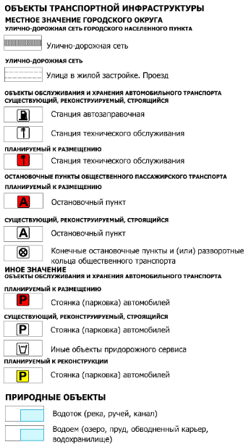
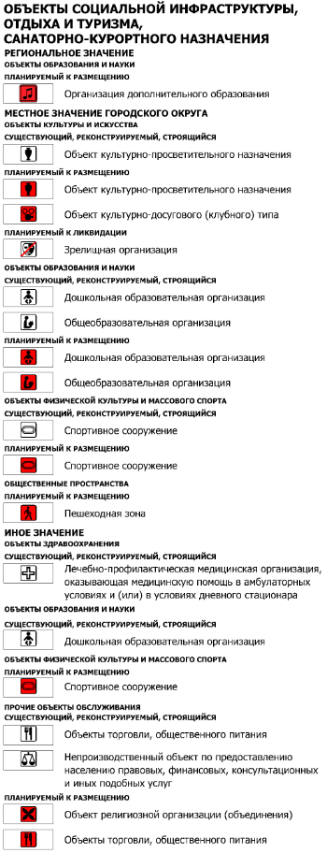
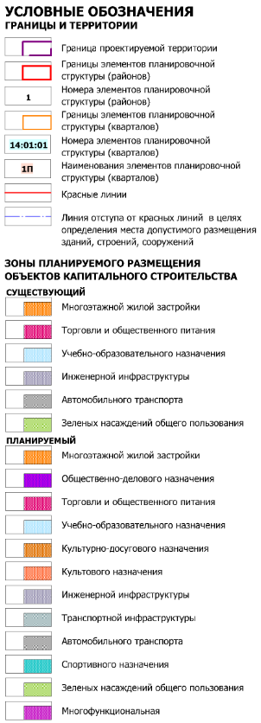

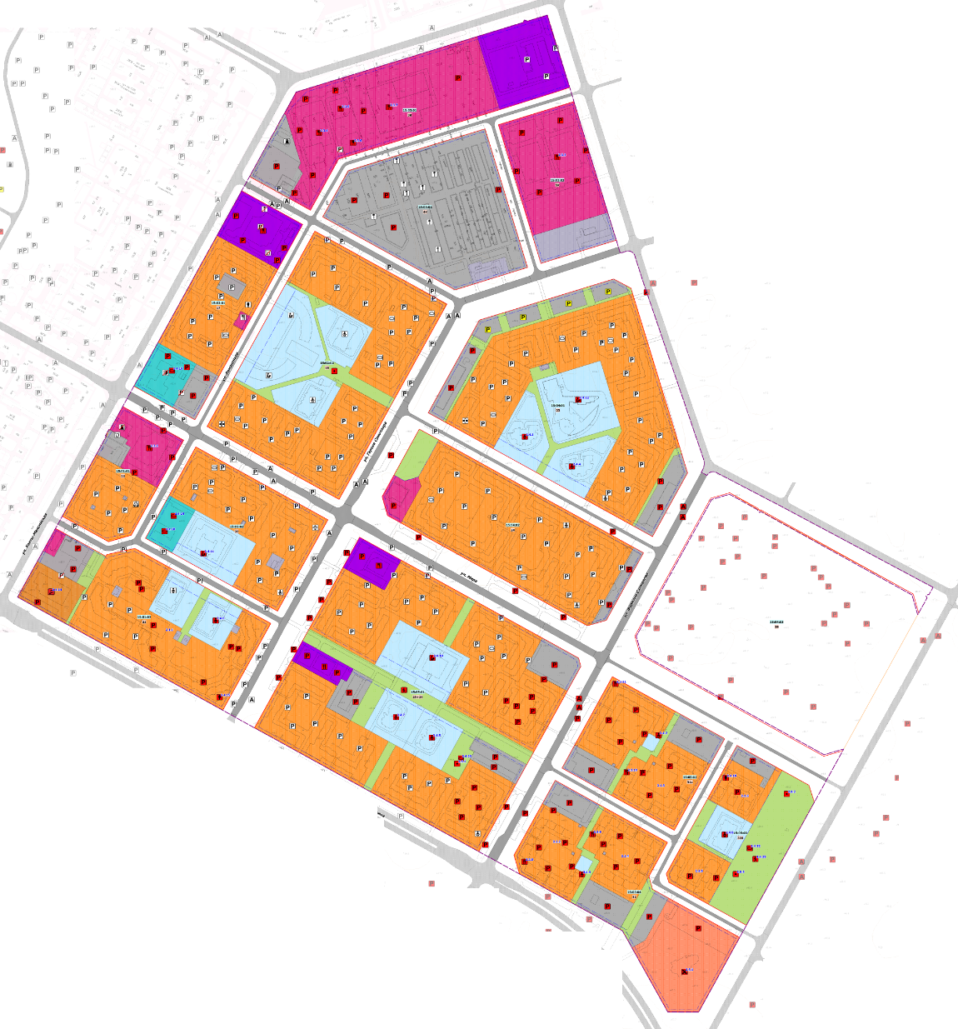

Чертеж красных линий
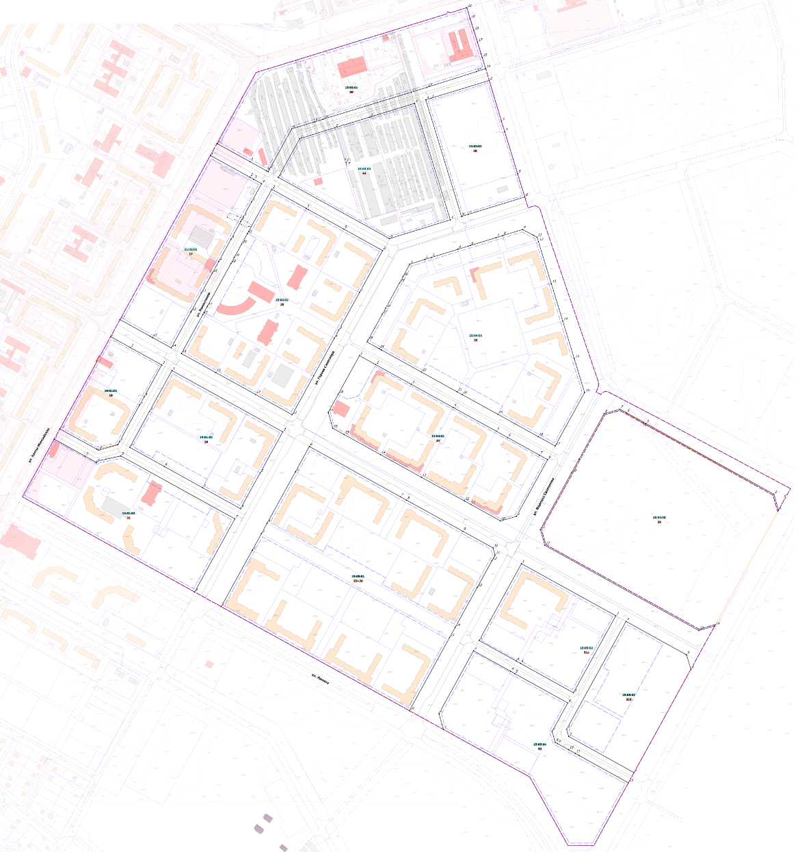

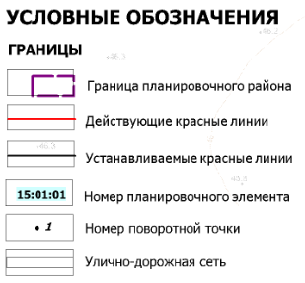

Схема использования
территории в период подготовки проекта
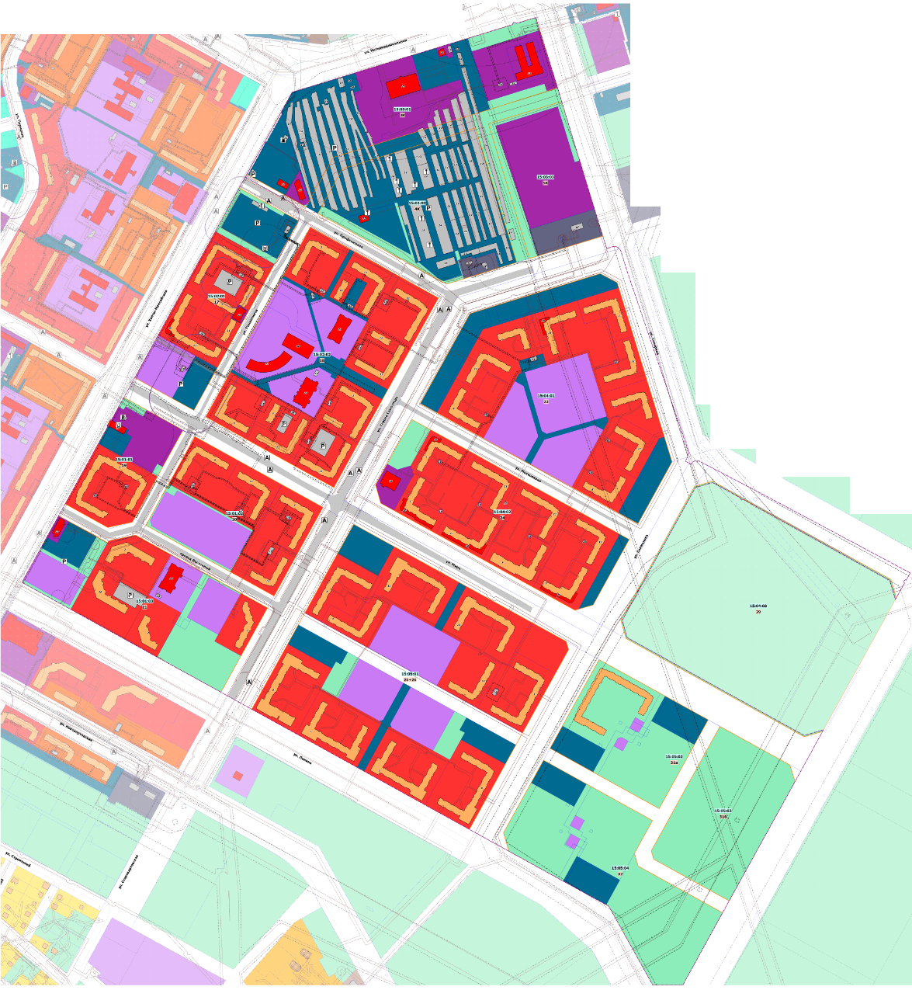
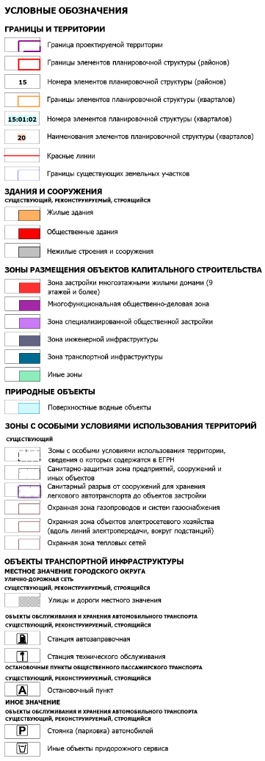
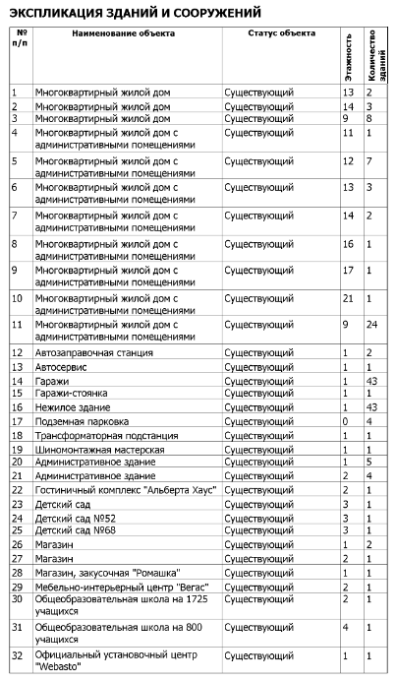

Схема улично-дорожной сети и движения транспорта
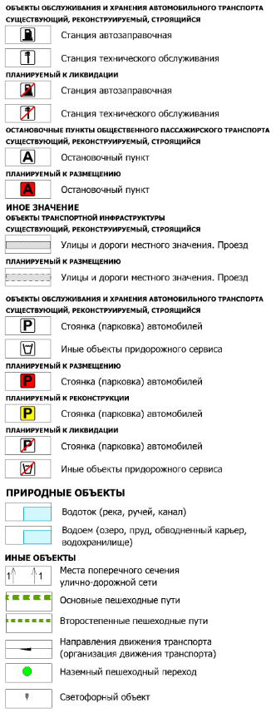
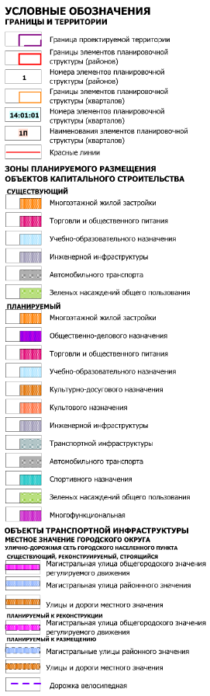
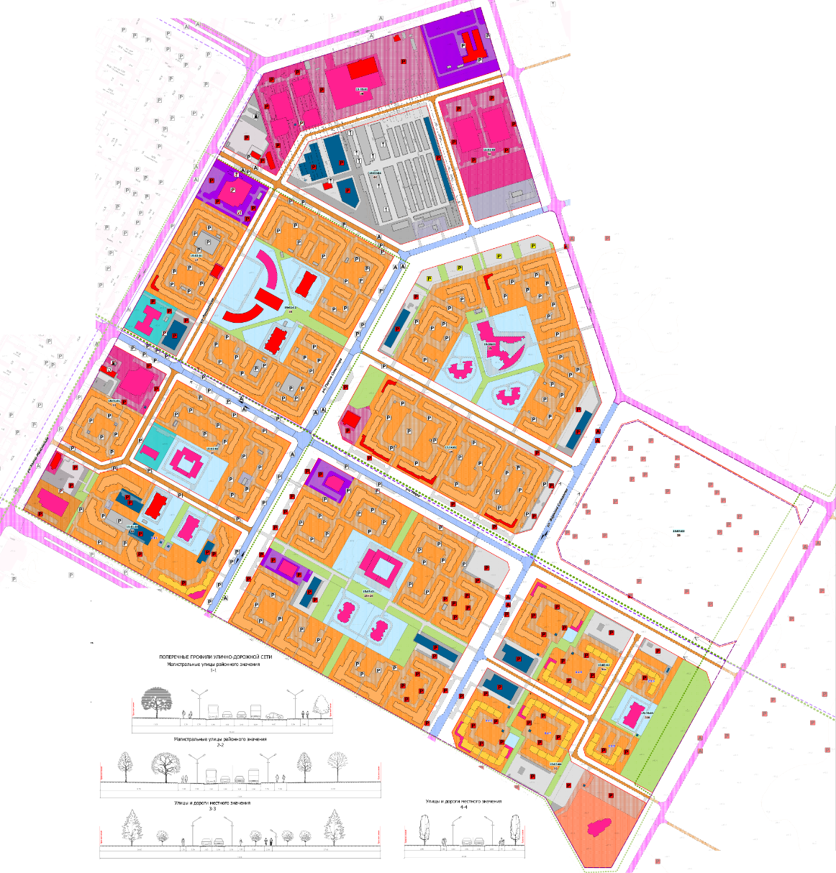

Схема инженерной инфраструктуры и связи
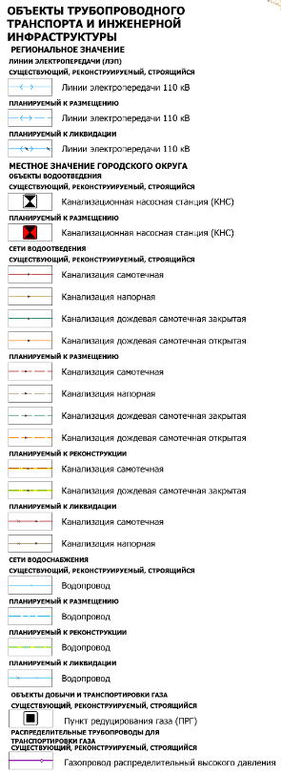
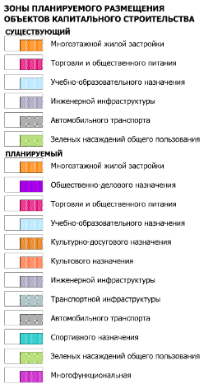
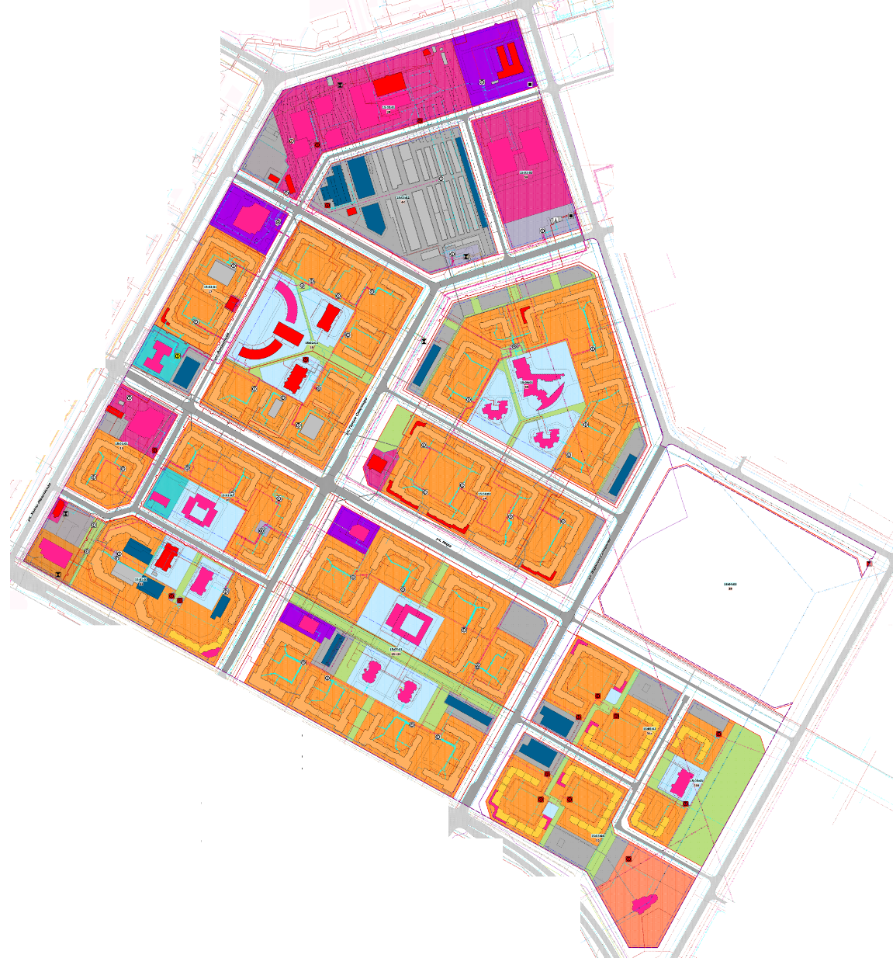

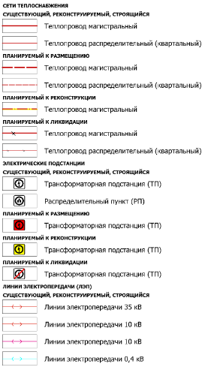

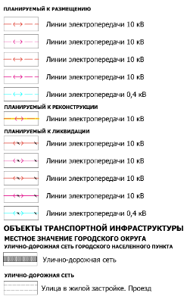

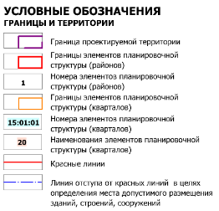

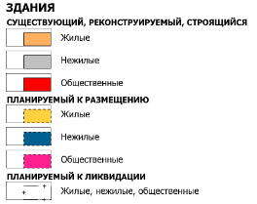

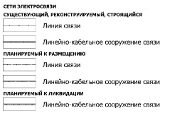

Схема границ зон с особыми условиями использования территорий
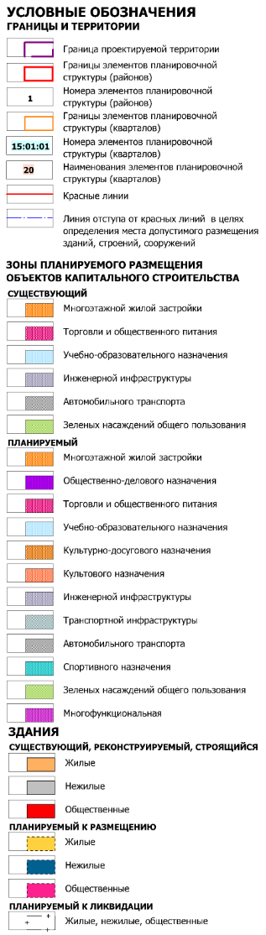
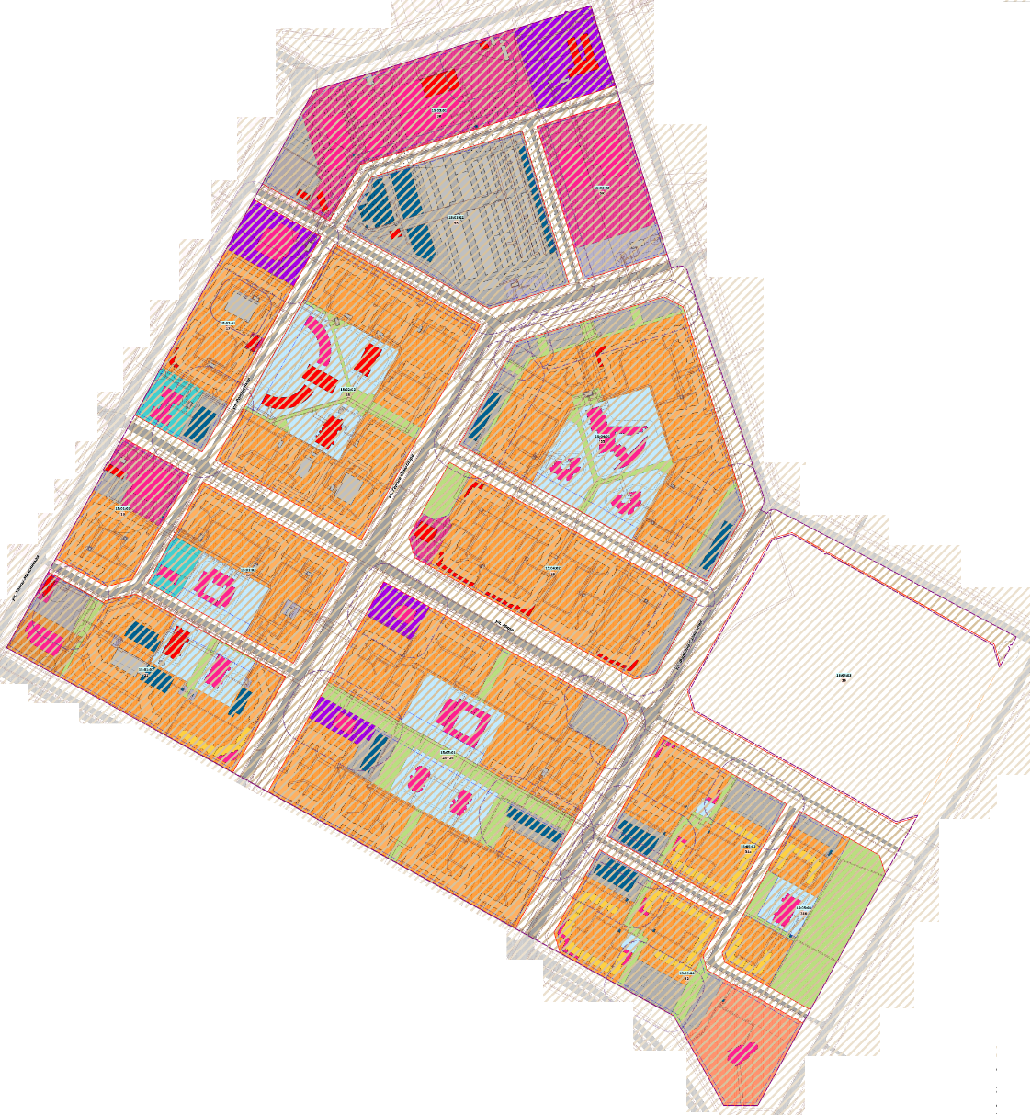

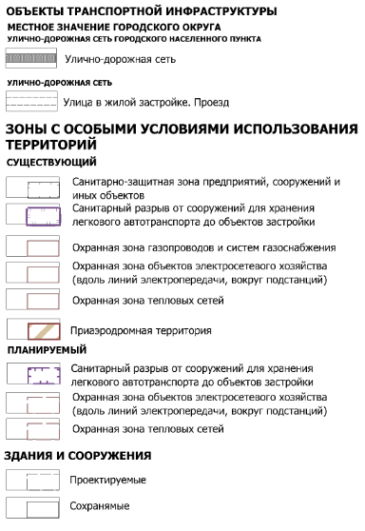

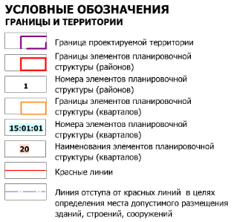
Схема границ территорий, подверженных риску возникновения
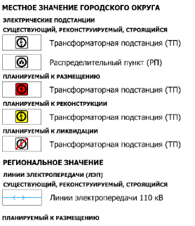
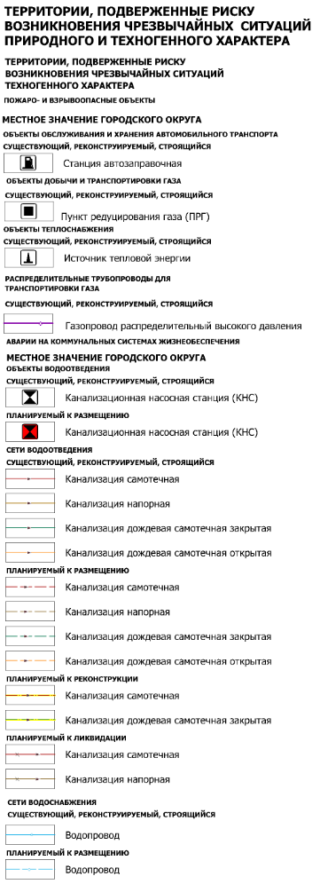
чрезвычайных ситуаций природного, техногенного характера

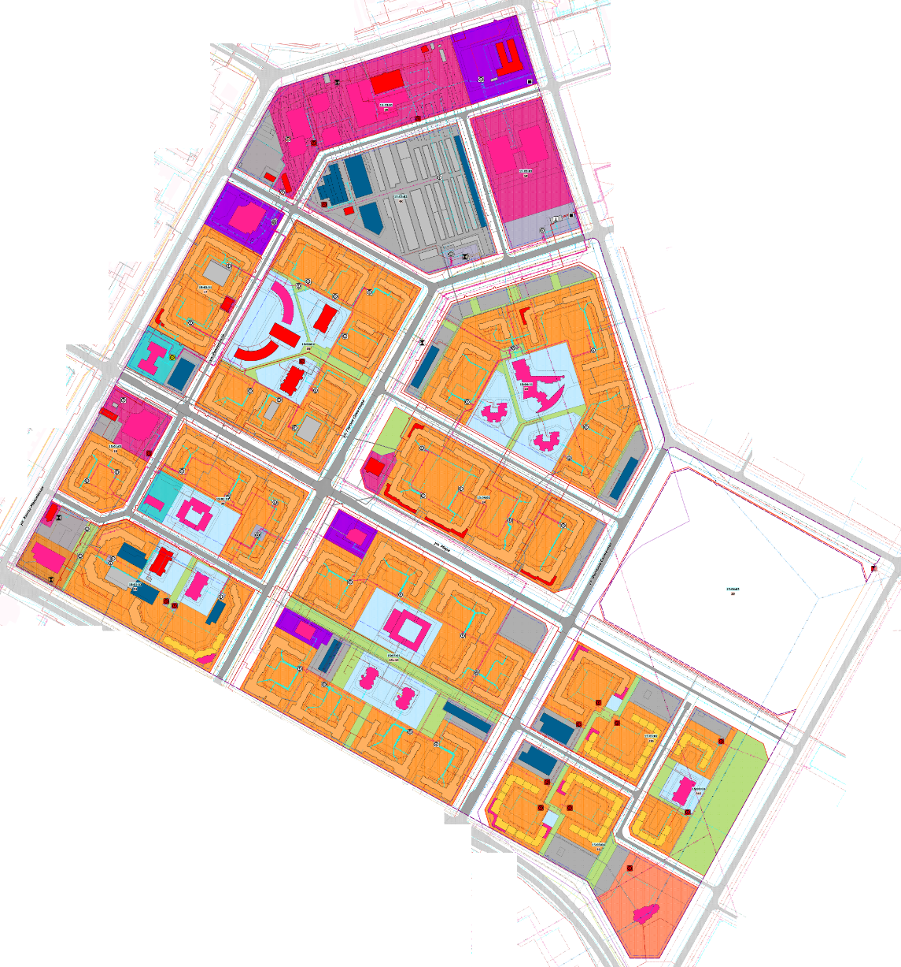

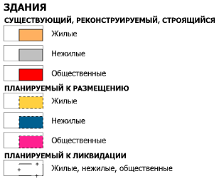

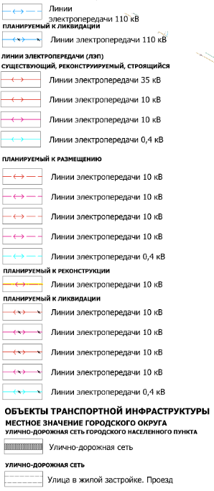

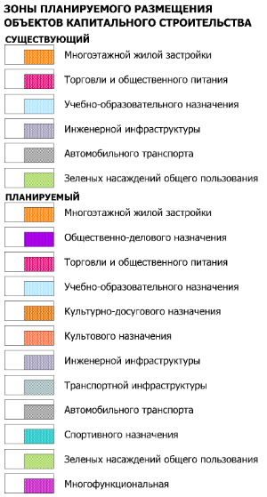

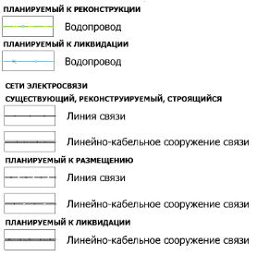

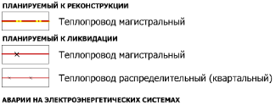
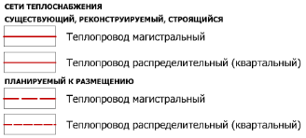
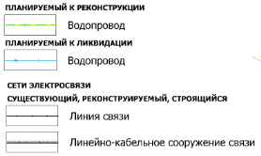
Эскизный вариант планировочных или объемно-пространственных решений застройки территории
в соответствии с проектом планировки территории
